ОПИСАНИЕ ПРОЦЕССОВ ЖИЗНЕННОГО ЦИКЛА
  - системы управления взаимоотношениями с клиентами
CRM B2C

  - 2022 г.

Оглавление
Список используемых определений и сокращений 3
1. Общие сведения 5
2. Жизненный цикл CRM B2C 5
3. Техническая поддержка пользователей 5
4. Проведение модернизации системы 8
5. Информация о персонале 8
5.1 Персонал, осуществляющий работу в CRM B2C 8
5.2 Персонал, обеспечивающий техническую поддержку и модернизацию 9

Список используемых определений и сокращений
Сокращение / Определение | Полное наименование
1ЛТП | 1-я линия технической поддержки
2ЛТП | 2-я линия технической поддержки
3ЛТП | 3-я линия технической поддержки
АСР | Автоматизированная система расчетов
Запрос | Тип Инцидента, различают:  - Запрос на обслуживание - запрос от Пользователя на поддержку, на предоставление доступа к Системе, не являющийся сбоем Системы;  - Запрос на изменение – запрос от Пользователя на проведение изменений в Системе, не связанных с проведением доработок Системы и ограничением работоспособности Системы;  - Запрос на доработку – запрос от пользователя на изменение функциональности Системы, связанный с необходимостью проведения доработки Системы;  - Запрос информации - оказание информационного сопровождения и консультации конечных пользователей по вопросам использования текущего функционала системы.
Заявка | Запрос пользователя на предоставление услуги, инициирующее создание Обращения в Системе автоматизации работы служб поддержки ОТРС.
Инцидент | Обращение по любому событию, которое не является частью стандартного функционирования Системы, согласно функционально-техническим возможностям, указанным в технической документации на Систему
Канал | Физическое соединение, через которое оказываются услуги связи
Клиент | Юридическое лицо, которому предоставляются услуги связи с использованием каналов
МРФ | Макрорегиональный филиал ПАО «Ростелеком»
МФ ОЦО | Филиал «Многофункциональный Общий Центр Обслуживания»
Обращение | Корректно оформленная заявка на предоставление услуги, зарегистрированная на портале технической поддержки ОТРС
ПО | Программное обеспечение
Портал технической поддержки | Система автоматизации работы служб поддержки, предназначенная для регистрации и обработки заявок.
Проблема | Инцидент, являющийся первопричиной массового инцидента и не имеющий типового решения, зарегистрированный в ОТРС по результатам анализа:  Зарегистрированных в ОТРС инцидентов и выявления однотипных инцидентов, вызывающих негативное влияние;  Инцидентов, зарегистрированных в ОТРС по результатам анализа данных полученных от средств мониторинга работы программных и аппаратных частей CRM B2C
Провайдер, Поставщик | Юридическое лицо, у которого арендуются каналы для предоставления услуг связи Клиентам РТК
Релиз | Выпуск программного обеспечения CRM B2C, содержащая все изменения и обновления.
РТК, Заказчик | ПАО «Ростелеком»
СRM B2C, Система | Система управления взаимоотношениями с клиентами CRM B2C
ТП | Техническая поддержка

Общие сведения
Полное наименование системы: «Система управления взаимоотношениями с клиентами сегмента B2C». Краткое наименование системы: CRM B2C.
CRM B2C - система, обеспечивающая автоматизацию процессов управления взаимоотношениями с клиентами сегмента B2C.
Система обеспечивает полный цикл обслуживания клиентов, в том числе работу с обращениями, заданиями, информацией о клиентах, глобальными проблемами и т.д.

Жизненный цикл CRM B2C
Жизненный цикл CRM B2C состоит из разработки, эксплуатации и сопровождения на этапе эксплуатации. Поддержание жизненного цикла CRM B2C осуществляется за счет сопровождения системы, включающего в себя следующие процессы:
- Техническая поддержка пользователей:
- Техническое обслуживание CRM B2C, обеспечивающее бесперебойную работу Системы;
- Проведение модернизации Системы;
- Поддержка механизмов интеграции с внешними системами;
- Мониторинг Системы.

Техническая поддержка пользователей
Схема организации технической поддержки CRM B2C в ПАО «Ростелеком» представлена на Рисунке 1.
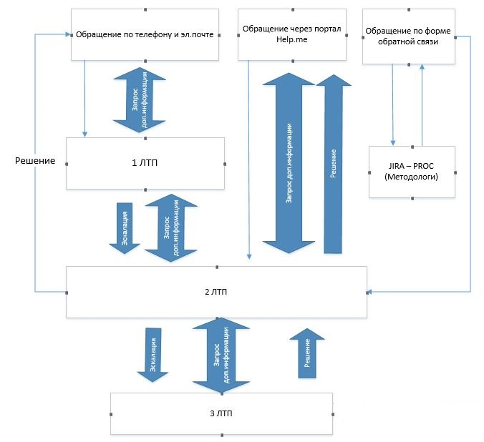
Рисунок 1. Схема организации технической поддержки CRM B2C
Служба технической поддержки CRM B2C включает в себе три уровня – три линии поддержки пользователей:
Служба технической поддержки включает в себя 3 линии поддержки пользователей:
1ЛТП является точкой контакта пользователя с ИТ-подразделениями. Основными задачами 1ЛТП являются:
- регистрация обращений (в случае обращения пользователя по телефону или email);
- выполнение мероприятий, описанных в Инструкции для 1 ЛТП по устранению массовых инцидентов;
- оповещение пользователей.
Режим работы первой линии – 24 часа в сутки, 7 дней в неделю.
Дежурная Смена CRM – входит в состав ЦК Эксплуатации CRM B2C.
Основными задачами Дежурной Смены CRM являются:
- Выполнение запросов на доступ к информационной системе;
- Оперативное выполнение информационных, аварийных рассылок, а также оповещение по техническим работам;
- Работа с эскалированными инцидентами
- Проактивный мониторинг
- Оперативное ведение аварий
- Составление отчетности по авариям
- 2ЛТП входит в состав группы эксплуатации ЦК Эксплуатации CRM B2C, а также группы эксплуатации интегрированных смежных систем, среди которых:
- Группы поддержки КСПД и локальной инфраструктуры;
- Группы поддержки CTI (Computer Telephony Integration);
- Группы поддержки и сопровождения АСР (биллинговые системы);
- Группы поддержки и сопровождения систем технического учета (СТП, ЦБР), складского учёта (CPE), Система управления учёта временем сотрудников (WFM);
- Группы поддержки ЕЛК, ЕИССД/МПЗ, ЕССДЗ;
- Группа поддержки ЕИП,
а также иные группы поддержки.
Функции 3ЛТП для CRM выполняет 3ЛТП ЦК Эксплуатации CRM B2C, а также ДРИСКО или внешний подрядчик.
Функции 3ЛТП для Скрипт Менеджера (СМ) выполняет 3ЛТП ЦК Эксплуатации CRM B2C, а также ДРИСКО и Методологи.
Для внешних, интегрированных с CRM систем, функции 3ЛТП выполняют соответствующие интеграторы и поставщики решений.

Обращения могут поступать посредством:
- Создания обращения на портале самообслуживания HelpMe (https://helpme.rt.ru);
- Телефонного звонка на выделенные номера службы технической поддержки:
- Для МРФ Москва, КЦ: 8 (800) 200-00-33, внутренний номер: (700)5555;
- Для МРФ СЗ, ЮГ, Центр, Урал, Сибирь, Дальний Восток, Волга: 8 (800) 301-15-55.
- Электронной почты на адрес helpdesk@rt.ru;
- Формы обратной связи в CRM (включая плеер скриптов).

При обращении в службу технической поддержки необходимо предоставить информацию:
- Массовость – описать какое количество пользователей испытывают аналогичную проблему;
- На каком этапе возникают трудности (при работе в программе, при входе в неё) и подробное описание порядка выполняемых действий с указанием конкретного времени, когда проявляется ошибка или «зависание», при зависаниях дополнительно указать их длительность, частоту проявления;
- Предоставить в текстовом виде примеры: логин, номер ЛС, наряд, номер линии/логин клиента, ФИО абонента, при работе с которым возникли проблемы;
- Снимок экрана (скриншот), который явным образом отображает наличие проблемы или, если проблема не проявляется визуально, указывает на шаг, при выполнении которого возникает ошибка.

В случае необходимости дополнительной информации по обращению специалист 2ЛТП инициирует запрос на предоставление дополнительной информации напрямую у Заявителя. На время получения дополнительной информации инцидент переводится в статус: «В ожидании пользователя». Пользователю приходит сообщение на электронную почту о приостановке работ по запросу до получения дополнительной информации. Пользователь, обратившийся в службу технической поддержки, может отследить ход выполнения своего обращения на портале самообслуживания HelpMe.

Проведение модернизации системы
При проведении модернизации системы осуществляется модификация программного обеспечения в связи с выпуском новых версий. В рамках модернизации оказываются следующие услуги:
- выявление ошибок в функционировании ПО Системы;
- исправление ошибок, выявленных в функционировании ПО Системы;
- модернизация ПО Системы по заявкам заказчика и пользователей;
- внесение обновлений и дополнений в эксплуатационную документацию;
- предоставление информации по истории релизов и обновлений с описанием их функционала.

Информация о персонале
Персонал включает в себя две группы:
- Персонал, осуществляющий работу в системе CRM B2C (Пользователи системы) — персонал, которому доступно выполнение операций по работе в CRM B2C. Доступ пользователей к CRM B2C осуществляется через веб-интерфейс и должен выполняться после аутентификации и авторизации.
- Персонал, обеспечивающий техническую поддержку и модернизацию —персонал, выполняющий работы по поддержанию работоспособности Системы и интеграционных интерфейсов со стороны смежных систем, а также работы по доработке и модернизации системы.

Персонал, осуществляющий работу в CRM B2C
Пользователи Системы должны обладать навыками работы с персональным компьютером на уровне уверенного пользователя. Для работы с Системой пользователю необходимо изучить свои должностные инструкции и руководство пользователя CRM B2C.

Персонал, обеспечивающий техническую поддержку и модернизацию
К администратору системы предъявляются следующие квалификационные требования:
- Базовые знания ОС Linux или ее аналога:
- Установка и обновление ПО;
- Настройка и анализ производительности;
- Резервное копирование и восстановление.
- Опыт работы с системами резервного копирования VMware.
- Умение работать с сетевым оборудованием, используемым на сети заказчика.
- Знание основного функционала ПО PostgreSQL. Настройка производительности/резервное копирование и восстановление данных СУБД PostgreSQL. Репликация данных СУБД PostgreSQL.
- Знание основного функционала ПО Elasticsearch. Настройка производительности/резервное копирование и восстановление данных СУБД Elasticsearch. Репликация данных СУБД Elasticsearch.

